安丘市工业和信息化局

2022年政府信息公开工作年度报告

本报告根据《中华人民共和国政府信息公开条例》（国务院令第711号，以下简称《条例》）《国务院办公厅政府信息与政务公开办公室关于印发中华人民共和国政府信息公开工作年度报告格式的通知》（国办公开办函〔2021〕30号）等有关法律法规的要求编制。本报告包括六个部分内容：总体情况；行政机关主动公开政府信息情况；行政机关收到和处理政府信息公开申请情况；因政府信息公开工作被申请行政复议、提起行政诉讼情况；政府信息公开工作存在的主要问题及改进情况；其他需要报告的事项。

一、总体情况

2022年，市工信局紧紧围绕“一一五四一”工作思路，在服务先进制造业高质量发展、高成长性企业培育等方面，不断推进政府信息公开制度化、规范化，主动公开政府信息88条，发布市级政策解读1条，参加行风在线2次，接收依申请公开1次，回应咨询问题1件，未发生因政府信息公开不力引起行政复议、行政诉讼的情况。

（一）主动公开

1.体制机制建设情况

制定印发了《2022年政府信息主动公开基本目录》，对应公开内容进行了全面梳理，划分职责后通过市政府门户网站向社会主动公开。

2.主动公开信息情况

2022年，通过政府网站主动公开政府信息88条，较2021年增加1.12%。公开机构概况及领导信息3条，均与2021年公开数据持平。更新政府信息公开指南、政府信息公开年度报告及其它信息；统一格式公开本单位机关职能、机构设置、办公地址、办公时间、联系方式、负责人姓名等信息；公布部门2022年预算与2021年决算信息共13条；做好法律、法规、规章和国家有关规定规定应当主动公开的其他政府信息。

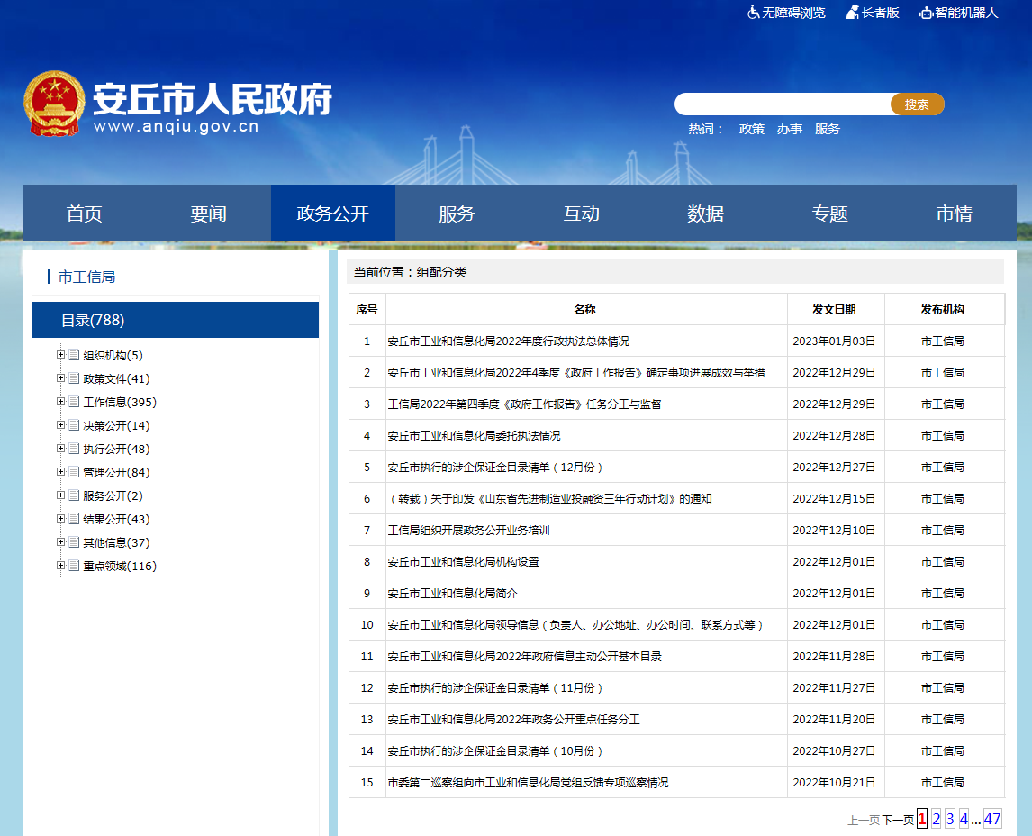

3.解读回应关切

发布市级政策解读共计1条，参加行风在线2次，对社会热点问题进行政策解读和互动交流，与2021年公开数据同比减少50%。

（二）依申请公开

严格按照依申请公开制度、流程办理依申请公开事项。2021年共接收各类依申请公开1次，无结转政府信息公开申请。2022年接受依申请公开1次，联通电信改制情况，为网上受理，按时圆满答复，未收取费用，与2021年同比持平。未发生因政府信息公开被行政复议、提起行政诉讼情况。无结转下年度办理申请。

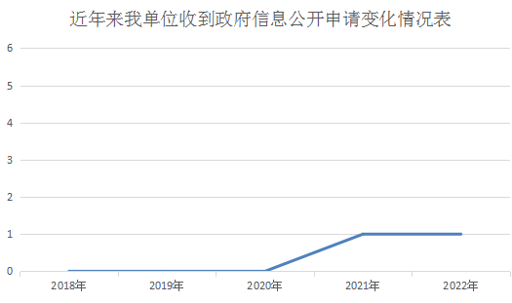

（三）政府信息管理

1.加大落实政务信息公开制度化、规范化。全面分解2022年政务公开重点工作任务，并按照分工、公开时效及时在市政府门户网站进行公开。

2.编制主动公开目录。根据上级公开目录，结合我局实际编制了安丘市工业和信息化局政府信息主动公开目录，并通过市政府门户网站进行公开，严格按照主动公开目录的公开周期进行公开，确保信息的时效性。

3.夯实制度建设，完善政府信息管理动态调整机制。建立健全政府信息全生命周期管理制度，严格按照信息发布程序和流程，在做好保密审查的前提下，精准推送、发布信息。

（四）政府信息公开平台建设

2022年回应咨询问题1件，按规定时限答复，满意率达100%。在《潍坊日报》《今日安丘》等报纸及《潍坊工业和信息化》等杂志发布信息50余篇。

（五）监督保障

成立政务公开工作领导小组，由主要负责同志任组长，主持机关同志任副组长，并设置政务公开工作监督科室，安排专职工作人员1名，兼职工作人员1名，安排经费配备政府信息公开专业电脑一台。对各业务科室全面履行信息公开职责进行监督。全年共开展专题培训2次，提升业务水平。

二、主动公开政府信息情况

|  |  |  |  |
| --- | --- | --- | --- |
| 第二十条第（一）项 | | | |
| 信息内容 | 本年制发件数 | 本年废止件数 | 现行有效件数 |
| 规章 | 0 | 0 | 0 |
| 行政规范性文件 | 0 | 0 | 0 |
| 第二十条第（五）项 | | | |
| 信息内容 | 本年处理决定数量 | | |
| 行政许可 | 0 | | |
| 第二十条第（六）项 | | | |
| 信息内容 | 本年处理决定数量 | | |
| 行政处罚 | 0 | | |
| 行政强制 | 0 | | |
| 第二十条第（八）项 | | | |
| 信息内容 | 本年收费金额（单位：万元） | | |
| 行政事业性收费 | 0 | | |

三、收到和处理政府信息公开申请情况

|  |  |  |  |  |  |  |  |  |  |
| --- | --- | --- | --- | --- | --- | --- | --- | --- | --- |
| （本列数据的勾稽关系为：第一项加第二项之和，等于第三项加第四项之和） | | | 申请人情况 | | | | | | |
| 自然人 | 法人或其他组织 | | | | | 总计 |
| 商业企业 | 科研机构 | 社会公益组织 | 法律服务机构 | 其他 |
| 一、本年新收政府信息公开申请数量 | | | 1 | 0 | 0 | 0 | 0 | 0 | 1 |
| 二、上年结转政府信息公开申请数量 | | | 0 | 0 | 0 | 0 | 0 | 0 | 0 |
| 三、本年度办理结果 | （一）予以公开 | | 1 | 0 | 0 | 0 | 0 | 0 | 1 |
| （二）部分公开（区分处理的，只计这一情形，不计其他情形） | | 0 | 0 | 0 | 0 | 0 | 0 | 0 |
| （三）不予公开 | 1.属于国家秘密 | 0 | 0 | 0 | 0 | 0 | 0 | 0 |
| 2.其他法律行政法规禁止公开 | 0 | 0 | 0 | 0 | 0 | 0 | 0 |
| 3.危及“三安全一稳定” | 0 | 0 | 0 | 0 | 0 | 0 | 0 |
| 4.保护第三方合法权益 | 0 | 0 | 0 | 0 | 0 | 0 | 0 |
| 5.属于三类内部事务信息 | 0 | 0 | 0 | 0 | 0 | 0 | 0 |
| 6.属于四类过程性信息 | 0 | 0 | 0 | 0 | 0 | 0 | 0 |
| 7.属于行政执法案卷 | 0 | 0 | 0 | 0 | 0 | 0 | 0 |
| 8.属于行政查询事项 | 0 | 0 | 0 | 0 | 0 | 0 | 0 |
| （四）无法提供 | 1.本机关不掌握相关政府信息 | 0 | 0 | 0 | 0 | 0 | 0 | 0 |
| 2.没有现成信息需要另行制作 | 0 | 0 | 0 | 0 | 0 | 0 | 0 |
| 3.补正后申请内容仍不明确 | 0 | 0 | 0 | 0 | 0 | 0 | 0 |
| （五）不予处理 | 1.信访举报投诉类申请 | 0 | 0 | 0 | 0 | 0 | 0 | 0 |
| 2.重复申请 | 0 | 0 | 0 | 0 | 0 | 0 | 0 |
| 3.要求提供公开出版物 | 0 | 0 | 0 | 0 | 0 | 0 | 0 |
| 4.无正当理由大量反复申请 | 0 | 0 | 0 | 0 | 0 | 0 | 0 |
| 5.要求行政机关确认或重新出具已获取信息 | 0 | 0 | 0 | 0 | 0 | 0 | 0 |
| （六）其他处理 | 1.申请人无正当理由逾期不补正、行政机关不再处理其政府信息公开申请 | 0 | 0 | 0 | 0 | 0 | 0 | 0 |
| 2.申请人逾期未按收费通知要求缴纳费用、行政机关不再处理其政府信息公开申请 | 0 | 0 | 0 | 0 | 0 | 0 | 0 |
| 3.其他 | 0 | 0 | 0 | 0 | 0 | 0 | 0 |
| （七）总计 | | 1 | 0 | 0 | 0 | 0 | 0 | 1 |
| 四、结转下年度继续办理 | | | 0 | 0 | 0 | 0 | 0 | 0 | 0 |

四、政府信息公开行政复议、行政诉讼情况

|  |  |  |  |  |  |  |  |  |  |  |  |  |  |  |
| --- | --- | --- | --- | --- | --- | --- | --- | --- | --- | --- | --- | --- | --- | --- |
| 行政复议 | | | | | 行政诉讼 | | | | | | | | | |
| 结果维持 | 结果  纠正 | 其他  结果 | 尚未  审结 | 总计 | 未经复议直接起诉 | | | | | 复议后起诉 | | | | |
| 结果  维持 | 结果  纠正 | 其他  结果 | 尚未  审结 | 总计 | 结果  维持 | 结果  纠正 | 其他  结果 | 尚未  审结 | 总计 |
| 0 | 0 | 0 | 0 | 0 | 0 | 0 | 0 | 0 | 0 | 0 | 0 | 0 | 0 | 0 |

五、存在的主要问题及改进情况

（一）2021年问题整改情况

针对不同行业、企业，组织局内各科室汇总上级政策措施，有针对性的进行政策解读，充实政务公开信息，精准推送。

（二）2022年存在的问题及改进情况

主要问题：转载、公开上级政策时效性有待提高。

改进情况：及时了解上级出台的惠企政策，做到及时转载、公开。

六、其他需要报告的事项

（一）收取信息处理费的情况

本机关严格贯彻落实《国务院办公厅关于印发<政府信息公开信息处理费管理办法>的通知》（国办函〔2020〕109号）和《山东省人民政府办公厅关于做好政府信息公开信息处理费管理工作有关事项的通知》（鲁政办字〔2020〕179号）要求，2022年度未收取政府信息公开信息处理费，包括：检索费、复制费（含案卷材料复制费）、邮寄费。

（二）落实安丘市2022年度政务公开工作要点情况

2022年，安丘市工业和信息化局大力推进工业领域信息公开，不断增强政务公开实效，把政务公开作为宣传工业行业发展的有效渠道，使企业、群众对全市工业发展有了较为全面的了解。

（三）人大代表建议和政协委员提案办理公开情况

2022年，安丘市工业和信息化局共接到市人大提案1件，与2021年同期持平；市政协提案7件，与2021年同期增加600%。针对提案，市工信局组织精干力量进行调查，并与各委员、代表进行对接，及时给予答复。提案办结率、见面率、满意率均为100%。

（四）安丘市工业和信息化局2022年度政务公开工作创新情况

在对外宣传上下大力气，在《潍坊日报》《今日安丘》、《潍坊工业和信息化》等报刊发布信息50余篇，对民众了解工信工作的提供了有效畅通的渠道。

（五）安丘市工业和信息化局2022年度政府信息公开工作年度报告数据统计需要说明的事项

本年度报告中所列各项数据的统计期限自2022年1月1日至2022年12月31日。本年度报告的电子版可在安丘市人民政府门户网站（http://www.anqiu.gov.cn/）下载。如对本报告有任何疑问，请与安丘市工业和信息化局企业管理科联系（地址：山东省安丘市青云大街623号安丘市级机关综合办公大楼366房间，邮编：262100，电话：0536-4396366，传真：0536-6205111，电子邮箱：[aqsjxjbgs@wf.shandong.cn）。](mailto:aqszfzwgkb@wf.shandong.cn）。)

（六）安丘市工业和信息化局2022年度没有其他需要报告的事项。

（七）安丘市工业和信息化局本年度没有其他有关文件专门要求通过政府信息公开工作年度报告予以报告的事项。

安丘市工业和信息化局

2023年1月29日